Universidad del Valle de Guatemala

Sistemas y Tecnologías Web

Laboratorio #2

Helmuth Nistal

Análisis del Tic-tac-toe

Estados de la aplicación:

* positionsy: Posición de vertical
* positionsx: Posición de horizontal
* currentPlayer: Turno del jugador
* numPlays: Piezas en el tablero
* tableboard: Tablero

División de componentes:

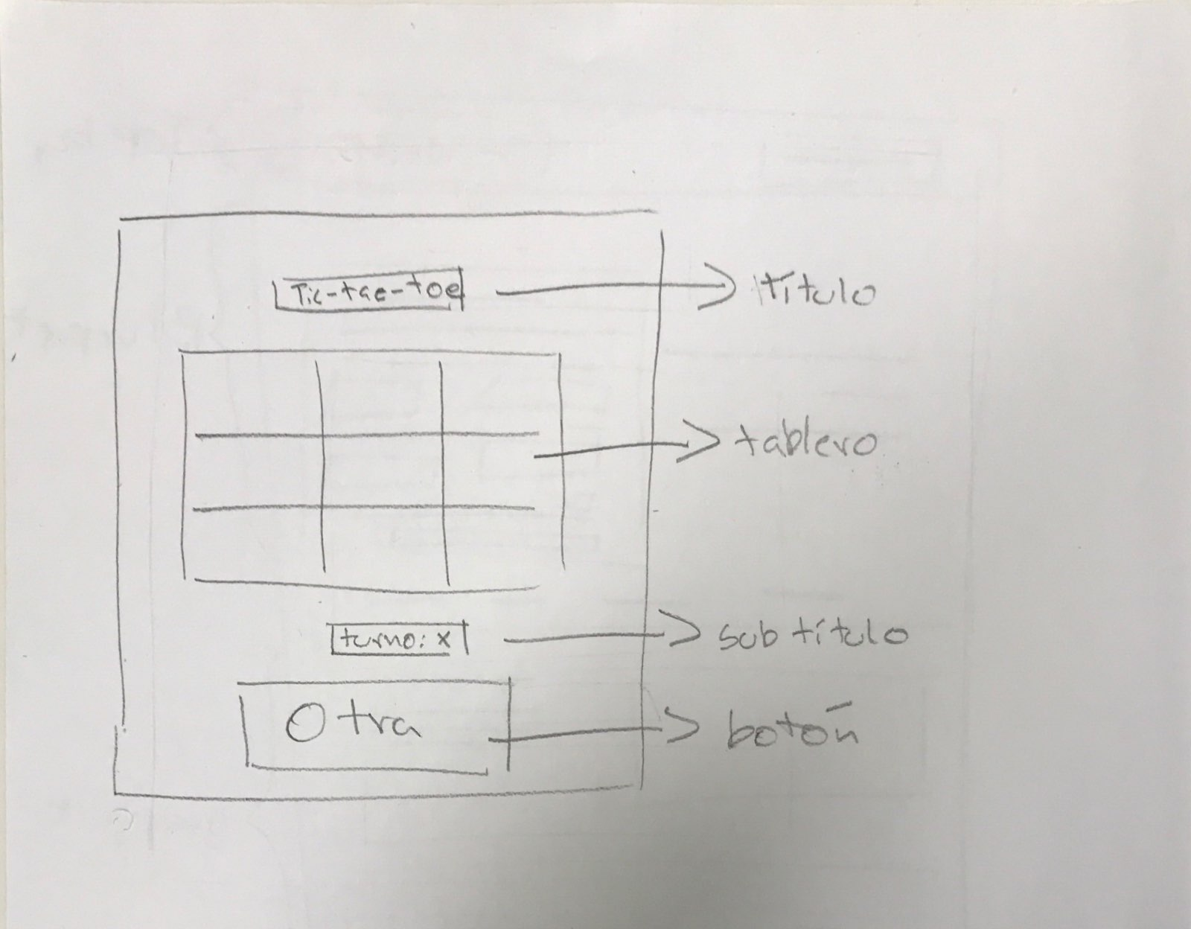

* Título
  + Tag: h1
* Tablero
  + Tag: div
  + Línea
    - Tag: div
    - Posición
      * Tag: div
* Subtítulo
  + Tag: h3
* Botón
  + Tag: button